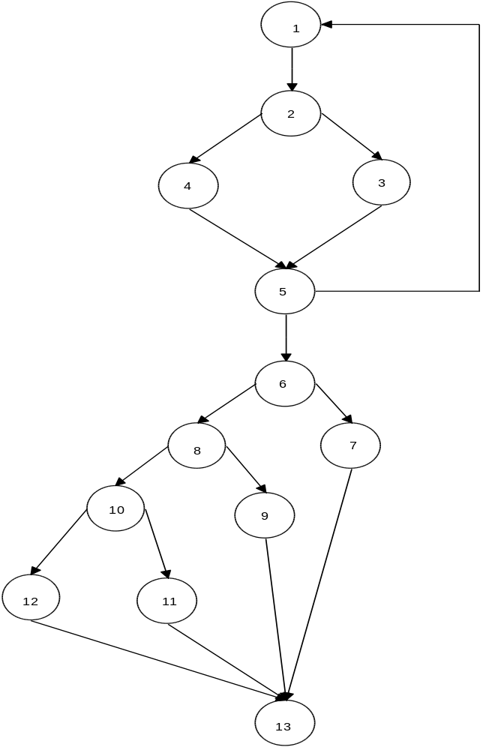
APLICACION DEL METODO DE MC CABE AL PROGRAMA DEL TRIANGULO
- Complejidad ciclomática = Nodos Condición + 1 = 5 + 1 = 6
- Caminos (ciclos de prueba)
C1: 1 2 3 5 6 7 13
C2: 1 2 4 5 6 7 13
C3: 1 2 3 5 1 2 4 5 6 7 13
C4: 1 2 3 5 6 8 9 13
C5: 1 2 3 5 6 8 10 11 13
C6: 1 2 3 5 6 8 10 12 13

- Diagrama de Mc Cabe

Casos de prueba para cada camino hallado
- C1: 1 2 3 5 6 7 13
Inicialmente i=0 y como para ejercitar este camino es necesario (i < 3)
Los valores de los 3 lados del triángulo deben ser validos (enteros, no nulos ni negativos) para este caso de prueba, pero para este caso en particular se debe cumplir que la suma de dos lados sea menor que la del tercero.

Datos a ingresar:
Lado A = 4,
Lado B = 2,
Lado C = 7,

Resultado esperado: Mensaje del programa aclarando que los lados ingresados no forman un triángulo.

Recorrería el grafo de la siguiente manera (pasando por las aristas que se muestran en el siguiente subgrafo):
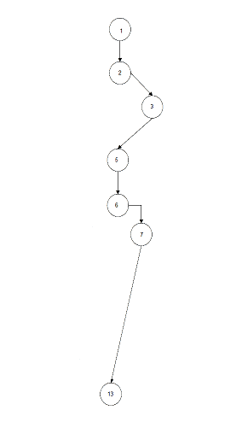
2) C2: 1 2 4 5 6 7 13
Este caso no se podría ejecutar bajo el código hecho por el grupo ya que bifurcarse del nodo 2 al nodo 4 es debido a un ingreso erróneo de un valor de algún lado y de esta, por la lógica que se encuentra luego en el while, este pasa nuevamente al nodo 1.

Recorrería el grafo de la siguiente manera (pasando por las aristas que se muestran en el siguiente subgrafo):

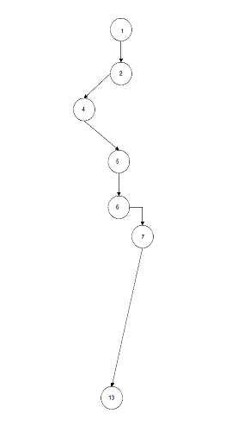

3) C3: 1 2 4 5 1 2 3 5 6 7 13
Para ejecutar este caso se ingresa al principio un valor no permitido (valor nulo o negativo) por el que se muestro un mensaje de error y permite ingresarlo nuevamente. Finalmente para recorrer este camino el programa determino que los valores ingresados no permiten construir un triangula como en el primer caso

Datos a ingresar:
Primer ingreso del Lado A = -4,
Segundo ingreso del Lado A = 4,
Lado B = 2,
Lado C = 7,

Resultado esperado: Un primer mensaje del programa indicando que el valor ingresado no es correcto, permitiendo ingresarlo nuevamente y luego de ingresar los 3 valores finales un mensaje aclarando que los lados ingresados no forman un triángulo.

Recorrería el grafo de la siguiente manera (pasando por las aristas que se muestran en el siguiente subgrafo):

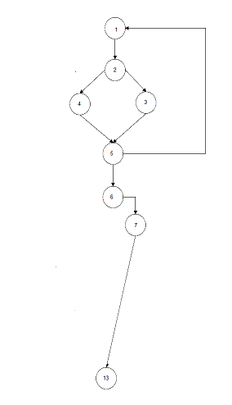

4) C4: 1 2 3 5 6 8 9 13
Para recorrer este camino se necesita se debe ingresar un set de datos donde los 3 lados tengan el mismo valor, siendo números enteros positivos

Datos a ingresar:
Lado A = 4,
Lado B = 4,
Lado C = 4,

Resultado esperado: Mensaje del programa aclarando que los lados ingresados forman un triángulo equilátero.

Recorrería el grafo de la siguiente manera (pasando por las aristas que se muestran en el siguiente subgrafo):

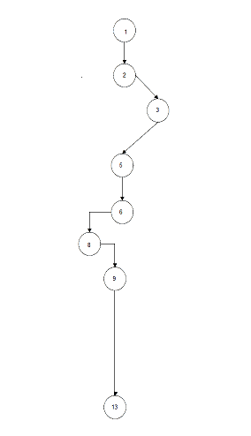

5) C5: 1 2 3 5 6 8 10 11 13
Para recorrer este camino se necesita se debe ingresar un set de datos donde los 3 lados sean números enteros positivos y todos diferentes entre sí. Donde además se cumpla la condición entre todos de que la suma de 2 de ellos es mayor que la del tercero

Datos a ingresar:
Lado A = 4,
Lado B = 3,
Lado C = 2,

Resultado esperado: Mensaje del programa aclarando que los lados ingresados forman un triángulo escaleno.

Recorrería el grafo de la siguiente manera (pasando por las aristas que se muestran en el siguiente subgrafo):

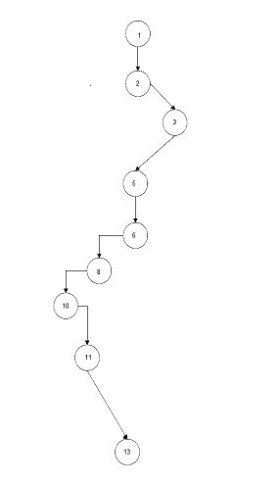
6) C6: 1 2 3 5 6 8 10 12 13
Para recorrer este camino se necesita se debe ingresar un set de datos donde los 2 de los 3 lados tengan el mismo valor, siendo todos además números enteros positivos.

Datos a ingresar:
Lado A = 4,
Lado B = 4,
Lado C = 3,

Resultado esperado: Mensaje del programa aclarando que los lados ingresados forman un triángulo isósceles.

Recorrería el grafo de la siguiente manera (pasando por las aristas que se muestran en el siguiente subgrafo):

